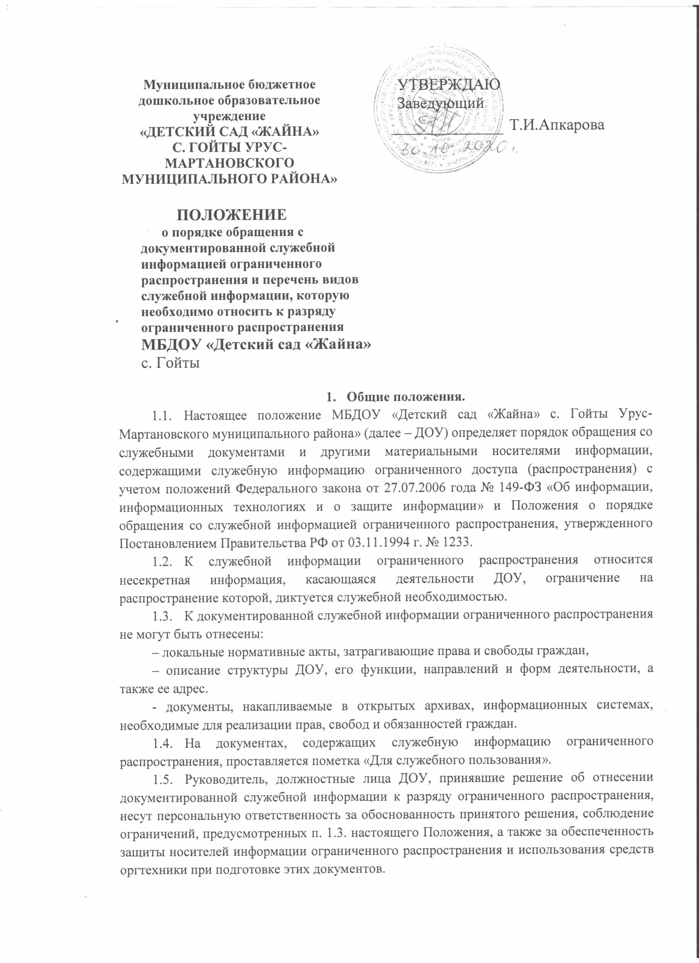

1.6.Документированная служебная информация ограниченного распространения без санкции руководителя ДОУ и его заместителей не подлежит разглашению (распространению).

1. **Категории должностных лиц, имеющих доступ к служебной**

**информации ограниченного распространения.**

2.1.К служебной информации ограниченного распространения имеют доступ лица определенные приказом заведующего ДОУ.

2.2.Установлены следующие категории должностных лиц, которые на основании распорядительного акта руководителя, могут быть допущены к служебной информации ограниченного распространения: старший воспитатель, завхоз, заместитель заведующего по ВМР, заведующий.

2.3. За разглашение служебной информации ограниченного распространения, за нарушение порядка обращения с документами, содержащими такую информацию, ответственные лица могут быть привлечены к дисциплинарной ответственностью.

**3. Прием, хранение документов, содержащих информацию ограниченного распространения**

3.1. Прием, хранение документов, содержащих информацию ограниченного распространения, осуществляется заведующим.

3.2. Документы с пометкой «Для служебного пользования» -

- создаются на автоматизированном рабочем месте с закрытым доступом в общую информационную систему ДОУ;

- передаются ответственным лицом под расписку в запечатанном конверте;

- пересылаются по почте заказными почтовыми отправлениями;

- хранятся в сейфе.

3.3. Запрещается сканирование, введение в систему электронного документооборота электронной версии документов с пометкой «Для служебного пользования».

3.4. Уничтожение документов с пометкой «Для служебного пользования», утративших свое практическое значение, производится по акту.

**4. Заключительные положения**

4.1. Изменения в настоящее Положение могут вноситься ДОУ в соответствии с действующим законодательством Российской Федерации и Уставом ДОУ.

4.2. Настоящее Положение подлежит размещению на официальном сайте в сети Интернет.